MORMAÇO – entre outras formas de calor

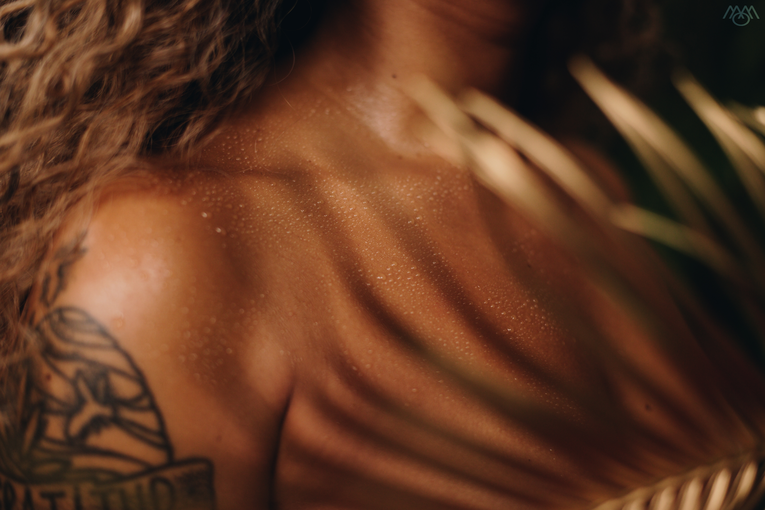

Explorando o formato de spoken word a artista Mel Duarte lança em agosto deste ano, o disco Mormaço – entre outras formas de calor. Com 10 faixas, o disco é uma incursão mais profunda da poeta ao universo do spoken, ainda pouco explorado no Brasil, mas bastante celebrado por artistas norte-americanos de soul-jazz desde 1970, reforçando o uso da palavra em um contexto musical, apresentando uma nova vertente da poeta.
Com produção musical de Dia que já assinou discos de “Tássia Reis”, “Rimas e Melodias”, “Brisa Flow” entre outras, o disco foi gravado no C4Studio e chega com poesias sobre amor, paixão, afeto, paixão e erotismo. Além de DIA, o álbum traz músicos como Renato Taimes (arranjo de guitarra e execução), Sintia Piccin (sax e flauta), Richard Fermino (multisopros), Sivuca (percussão), Jackson Silva (baixo acústico), Weslei Rodrigo (baixo elétrico), Marcelo Soares (arranjo de cavaco, violão e execução), que dão ao trabalho todo o conceito. A única música que o DIA não assina é “Ressaca” produzida por Peter Mesquita.
Para a apresentação deste trabalho, Mel Duarte mescla, no palco, música, ritmo e poesia acompanhada por banda com direção da atriz, cantora e MC Dani Nega. Com o próprio corpo, a voz e a performance, apresenta seus poemas em um espetáculo lítero musical, que proporciona a quem assiste, uma experiência sensorial e sinestésica única.
Algumas faixas contam com participações especiais, como a das cantoras Bia Ferreira, Nina Oliveira e do Rapper Amiri e cada uma das 10 faixas será “ilustrada” por uma fotografia da baiana Helen Salomão que assina as fotos do disco “Bluesman” de Bacu Exu do Blues, transformando o Mormaço em um trabalho criativo e original que pode ser ouvido a sós, a dois ou em uma festa e foi pensado especialmente para emanar boas energias através dos poemas e dos sons ali contidos e experimentados.
A proposta deste projeto é apresentar outro lugar do trabalho de Mel Duarte, que chega agora mais versátil, alcançando o público através da oralidade, mas, desta vez, mesclando música e poesia.
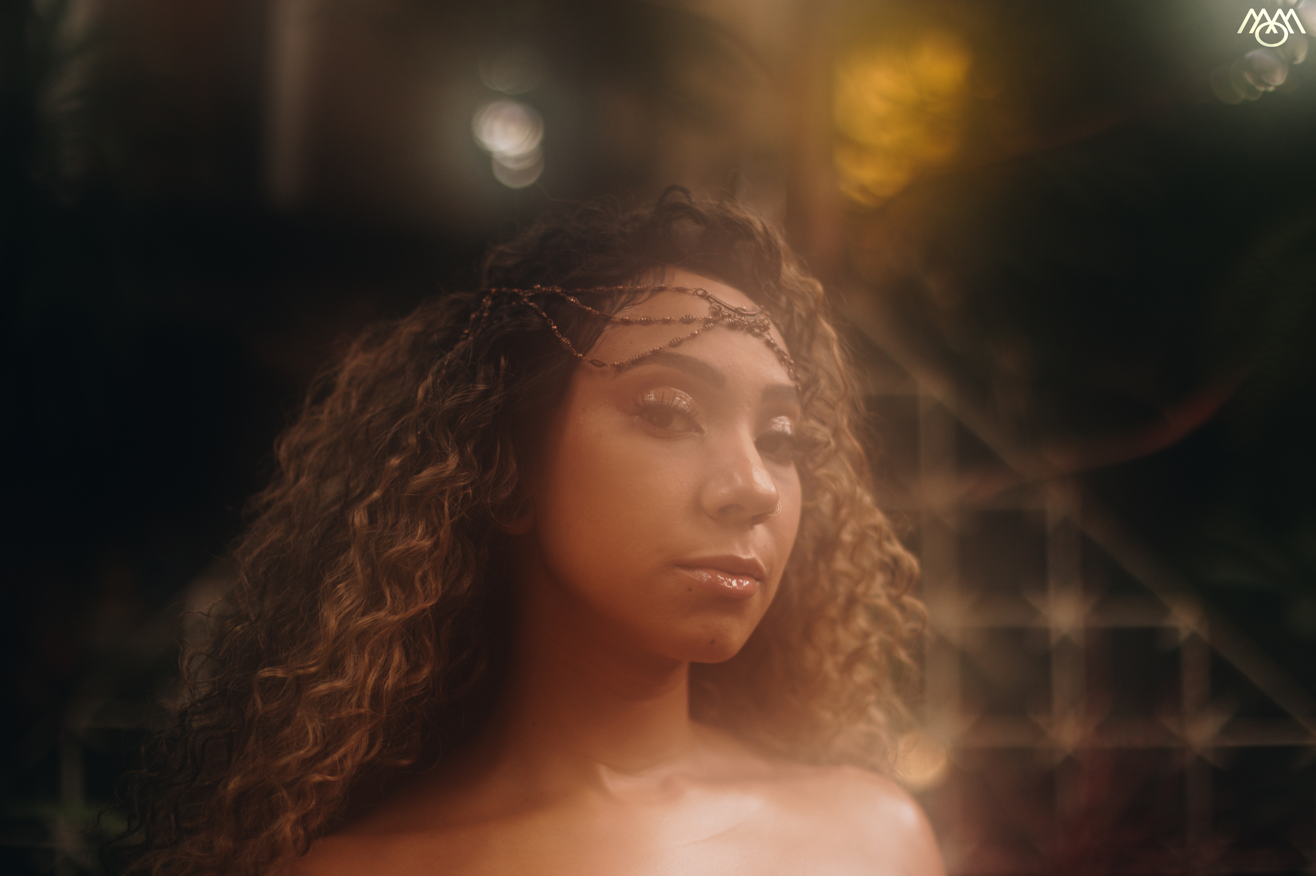
“A escolha do conceito, que passa pelo nome, é justamente por conta da sensação térmica que quero provocar em quem escutar o disco. Mormaço fala sobre afeto, sobre coisas que fazem o peito aquecer. Eu quero convidar as pessoas a esquentarem seus corpos – sem precisarem de sol. Quero apresentar outras formas de calor, só que através da minha poesia. A ideia é que as pessoas se permitam viajar em uma experiência sonora diferente”, destaca Mel.

Faixa a faixa de Mormaço – entre outras formas de calor:

- SAUDAÇÃO
Intro do disco, é uma saudação a todas as forças femininas que acompanham a artista, um agradecimento a quem veio antes e quem ainda virá.

Obs: Essa faixa tem um interlúdio no final com diversas vozes dizendo o que é mormaço pra elas...

- DELITOS
Inspirado na energia sonora de Erykah Badu, essa faixa brinca com os sentidos e te leva pra longe, fala sobre um encontro casual que termina muito bem no fim da noite.

- BENIGNO SIGNO
Esse reggae conta a história de uma mulher que se encanta com a energia espiritual de um homem que exala ancestralidade.

- HOJE EU part NINA OLIVEIRA
Esse samba tem o refrão mais erótico do disco, claro e objetivo fala sobre a necessidade de um corpo cheio de tesão ansiando ser saciado.

- FAMINTA Part. BIA FERREIRA
De longe a faixa mais intensa. Faminta faz você calar, sentir e se deixar levar pela fome que um olhar pode ter, quem nunca “comeu alguém com os olhos” ? No melhor dos sentidos...

- NAVEGADOR part NINA OLIVEIRA
Inspirado em Clara Nunes, esse samba fala sobre uma mulher que se descobriu sereia após se deixar levar pelos encantos de um navegador.

- OCUPAÇÃO
Será que existe um manual para explicar como ocupar espaço dentro de alguém? Bem, essa faixa te dá algumas dicas através da perspectiva de alguém que se sentia vazio até lhe ocuparem o peito.

- SENTINELA Part. AMIRI
Voz e violão, com um refrão que te acolhe e te faz querer cantarolar, Sentinela parte de 2 pontos de vista, um feminino e um masculino sobre um encontro espiritual e intenso.

- PROCURA-SE UM AMOR QUE GOSTE DE INCENSOS
Essa faixa cheia de swingue, com uma linha de sopros que te faz levitar, fala sobre a lembrança (de uma noite de farra) que o cheiro específico de um incenso causou.

Obs: Essa faixa tem um interlúdio no final sobre uma mulher tempestade que dá seus indícios mas quando vc percebe, já é tarde pra fechar as janelas da casa.

- RESSACA
Esse é o encerramento do disco, entrega o que é o Mormaço do ponto de vista da artista, numa linha de cordas estilo Almir Sater, resgatando um pouco da sonoridade do nordeste.

Como aperitivo, Mel Duarte lançou em março, um vídeo poema no conceito spoken word.
Intensidade:
https://www.youtube.com/watch?v=mMyO6GvleIY
Making of disco Mormaço – entre outras formas de calor :
https://www.youtube.com/watch?v=rGC-4D8-Swo

Sobre a artista
Mel Duarte nasceu na primavera de 1988 em São Paulo (SP). É escritora, poeta, slammer, produtora cultural e atua com literatura desde 2006.

Publicou os livros “Fragmentos Dispersos” (2013), “Negra Nua Crua” (2016, editora Ijumaa), “Negra Desnuda Cruda” (2018, ediciones ambulantes, Madrid, ES) e “Querem nos calar: Poemas para serem lidos em voz alta” (2019, Editora Planeta)
​
É integrante da coletiva Slam das Minas – SP, batalha de poesias voltada ao gênero feminino e pessoas trans.
​
Em 2016 Mel foi destaque no sarau de abertura da FLIP (Festa Literária Internacional de Paraty) e foi a primeira mulher a vencer o Rio Poetry Slam (campeonato internacional de poesia) que acontece dentro da FLUP (Festa Literária das Periferias) no Rio de Janeiro.
Em 2017,foi convidada a representar a literatura brasileira no Festilab Taag, em Luanda, Angola.

Por sete anos, Mel Duarte também integrou o coletivo “Poetas Ambulantes”, que distribui e declama poesias pelo transporte público.
​
Na publicidade, já integrou o casting de campanhas como #VaiGarota, do Banco Itaú (2018), Olla (2017), Natura (2017) e Fundação Telefônica- Pense Grande (2016). Mel Duarte também já esteve no TED x Talks em 2016 e 2017. Em 2019 é poeta convidada do Circuito Sesc Arte da Palavra.

